一 名词解释  
  
1 边际收益  
2 JIT  
3 资金的时间价值  
4 机会成本  
5 全面质量管理  
6 固定资产折旧  
7 需求价格弹性  
8 价值工程  
  
二 填空  
  
1 经济学主要解决的问题是资源稀缺性与人的欲望（ ）矛盾  
2 边际成本与边际收益（ ）时利润最大  
3 （这是一道需求价格弹性的计算题……=。=）  
4 需求与价格（ ）变动是需求规律  
5 双因素理论：激励因素，（ ）因素  
6 法约尔提出的管理的5项职能：（ ），组织，指挥，协调，控制  
7 在不考虑缺货的情况下，库存成本由（ ）和持有成本两部分组成  
8 企业的定义：……自主经营，（ ），自我发展，自我约束……  
9 项目决策三要素：决策方案，（ ），收益矩阵  
10 权变理论强调管理不仅是科学更是（ ）  
  
三 选择  
  
3 股份有限公司股东对公司债务承担的责任  
5 技术与经济的关系  
6 哪两种情况容易产生多头领导？  
A 直线制，直线职能制 B 职能制，矩阵式  
C 职能制，事业部制    D 矩阵制，直线制  
9 如何判断一种商品是必需品？  
A 需求价格弹性小  
B 需求的交叉弹性小  
C 需求的收入弹性小  
D 供给的价格弹性小  
四 判断  
  
五 计算  
  
1 投入2000w建设工厂，工厂从第一年年末开始投入使用，具有10年寿命，残值为0；按照直线折旧法，1~10年的年利润为100w  
（1） 求IRR（2）若基准折现率为10%，问方案是否可行？  
  
  
2  
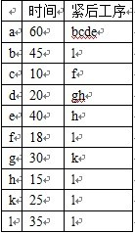  
（1）绘制网络图  
（2）求c的Tes，f的Tls，k的Tef，k的Tlf  
（3）求关键路径与关键路径的时长  
  
3  
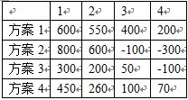  
用乐观法与后悔值法进行决策。  
  
4  
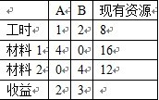  
线性规划求解问题~  
  
六 简答  
  
1 泰勒科学管理理论的期中5个原则  
2 绘图说明市场均衡的形成过程